Сценарий развлечения к 23 февраля
в I младшей №2 группе «Радуга».
Евгения Таранцова
Сценарий развлечения к 23 февраля в первой младшей №2 группе «Радуга»
Развлечение к 23 февраля в ясельной группе «Радуга»
Цель: Создать комфортные условия для каждого ребенка.
Задачи: дать первые представления о празднике «День защитника Отечества», развивать у детей эмоциональный отклик и желание участвовать в совместных спортивных играх, воспитывать интерес и потребность в физических упражнениях, в художественном творчестве создать у детей и родителей праздничное настроение.
Под музыку марша дети входят в зал, проходят по кругу, остановились.
Ведущая: Сегодня мы собрались в этом зале, чтобы поздравить всех наших замечательных мальчишек с Днем Защитника Отечества.
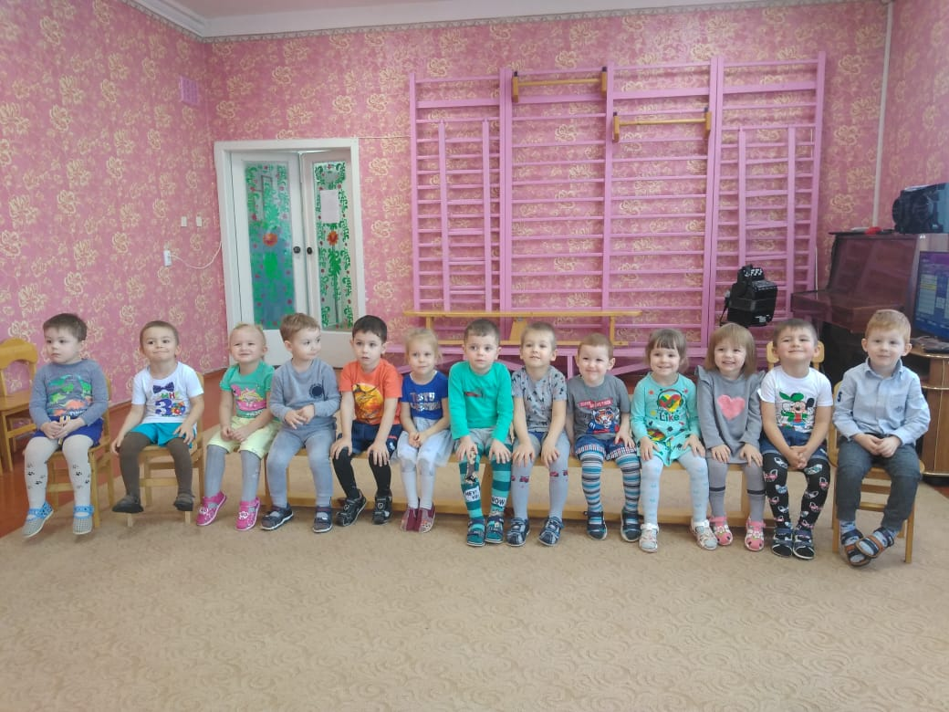
Наши мальчики - сильны,
Скоро вырастут они,
Будут всех нас – защищать
И в обиду не давать!
Все мы знаем, что наши мальчики – смелые, сильные, мужественные и отважные защитники Отечества нашей Родины. Сегодня вы покажите свою силу, ловкость и быстроту.
А для начала разминка для будущих защитников Родины:
Наши воины идут: раз-два, раз-два. (Ходьба)
В барабаны громко бьют: тра-та-та, тра-та-та. (Пальчиками показывают удары в барабан)
В море наши корабли, долго плавали вдали. (Ладошками показывают корабли)
Едут танки по мосту: трр-вперед, трр-вперед! (моторчик, вращение руками)
Над землею самолет: у- у, у- у! (руки в стороны)
Наши пушки точно бьют: бух-бух. (Кулачок ударяет кулачек)
Нашей Армии – салют! (руки поднимают вверх)
Ура! Ура! Ура! (руки поднимают вверх).
Ведущая: Мы Вас приглашаем в небольшое путешествие по армейским будням. Где вас ожидают испытания.
Вы готовы?
Ведущая: Итак, мы отправляемся в путешествие! Поедем мы на паровозе.
Ребята, вы готовы? (Дети встают друг за другом)
Готов наш паровоз?
Музыкальная игра «Паровоз» (едут по кругу под музыку, выполняя движения).
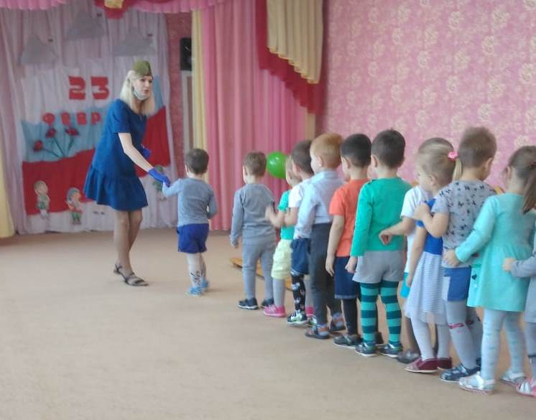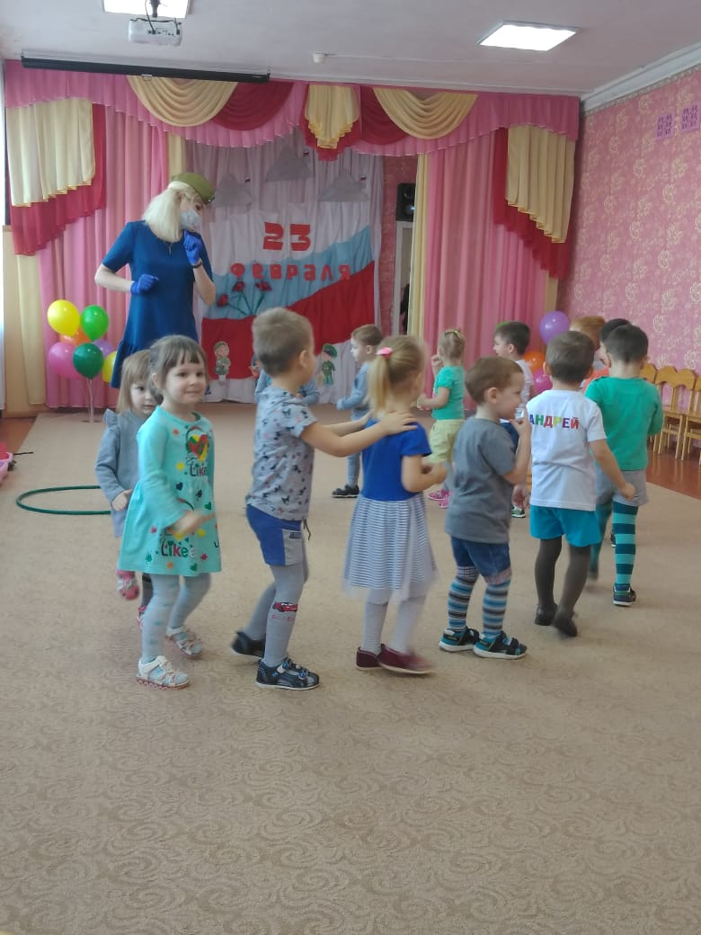
Мы приехали на полигон.
1 испытание «Туннель».
Дети проползают через туннель и возвращаются.
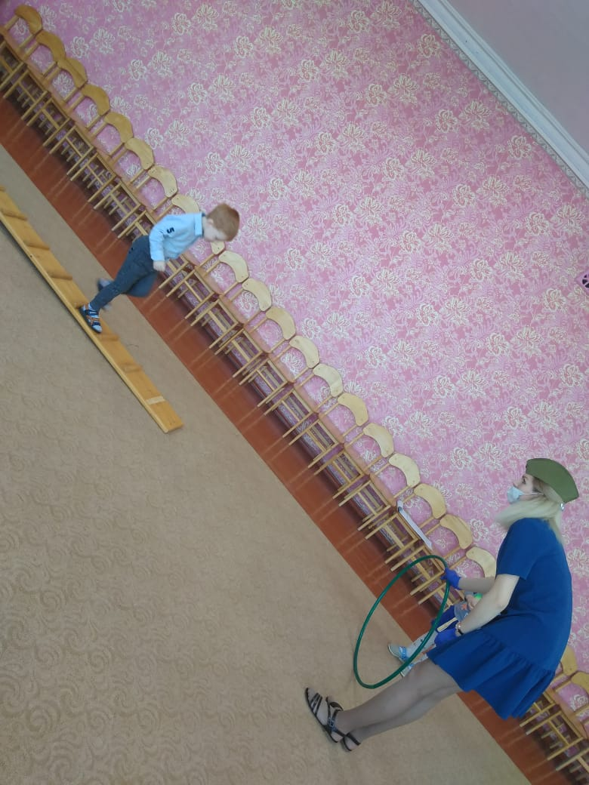
2 испытание «Собери снаряды».
Дети собирают маленькие мячики «снаряды» красного и синего цвета в свою корзину.
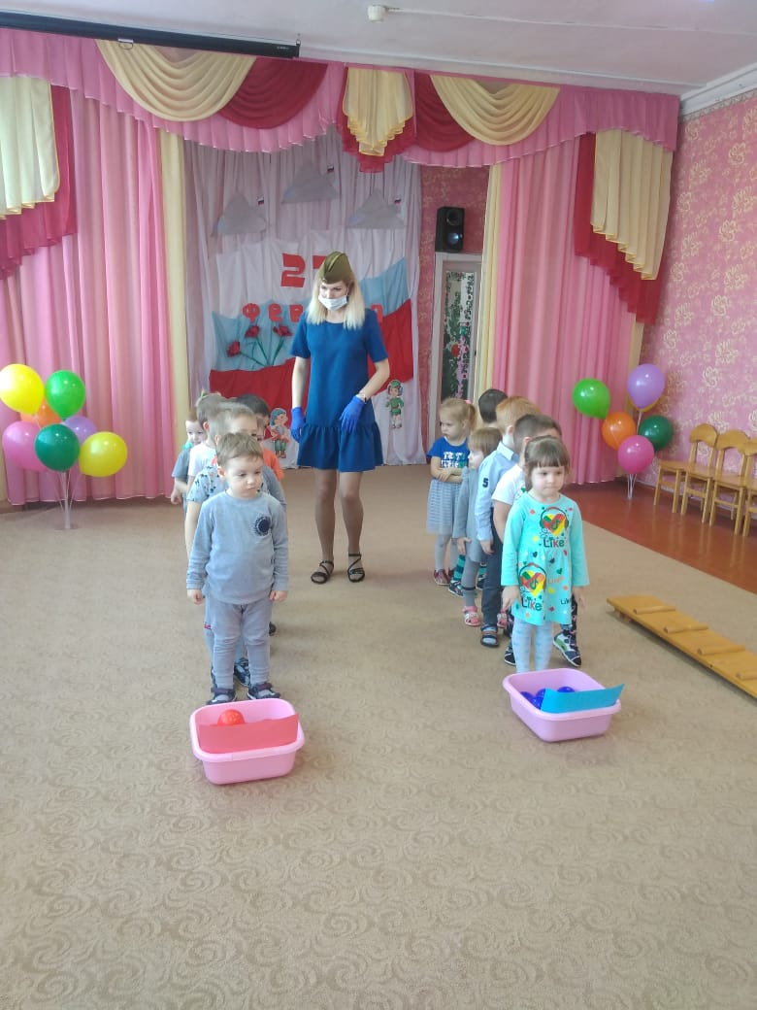

Ведущий: А сейчас мы немножко отдохнем и расскажем стихотворение про пап.
Люба: В день холодный февраля
Поздравляю папу я.
Он защитник, он герой –
Любим папу всей семьей!
Никита: 23 февраля!
Папу поздравляю!
Знай, что я люблю тебя.
Крепко обнимаю.
3 испытание "Подбей танк".
Дети бросают по одному шарику и стараются сбить кубик «танк».
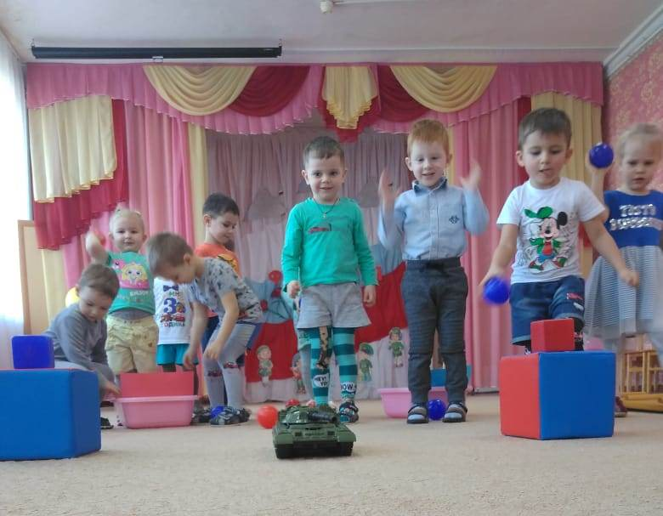
4 испытание «на внимание»
Я буду показывать флажки, а вы выполнять движения.
Желтый – хлопать в ладоши.
Зеленый – шагать.
Красный – кричать «Ура!»
Ведущий: Какие вы молодцы! Так отважно справились со всеми испытаниями. Мальчики доказали, что они настоящие Защитники!
Ведущий: Двадцать третье февраля
Отмечает вся страна.
Поздравляем мы мальчишек,
Пап своих, своих братишек,
Всех солдат и всех бойцов,
Ветеранов, мудрецов.
Ласки всем, здоровья и добра,
Счастья всем на долгие года!
